1) найти пределы, пользуясь правилом Лопиталя
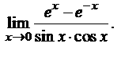
2) исследовать функцию и построить ее график
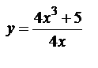
3) найти неопределенные интегралы. Результат проверить дифференцированием.
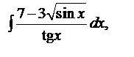
4) найти неопределенные интегралы, используя для вычислений формулу интегрирования по частям.]
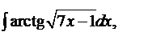
5) вычислить определенные интегралы, используя подстановки, указанные в скобках.
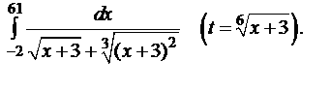
6) доказать, используя признак сравнения, сходится или расходится несобственный интеграл.
7) Вычислить объем тела, образованный вращением вокруг оси фигуры, ограниченной линиями Сделать рисунок.

8) найти значение в точке .
9) найти в точке полный дифференциал функции , заданной неявно.
10) найти наибольшее и наименьшее значения функции в указанной замкнутой области . Сделать рисунок области.
